**Мета:**

Засвоєння методів частотного криптоаналізу. Здобуття навичок роботи та аналізу потокових шифрів гамування адитивного типу на прикладі шифру Віженера.

**Постановка задачі:**

0. Уважно прочитати методичні вказівки до виконання комп’ютерного практикуму.   
1. Самостійно підібрати текст для шифрування (2-3 кб) та ключі довжини *r* = 2, 3, 4, 5, а також довжини 10-20 знаків. Зашифрувати обраний відкритий текст шифром Віженера з цими ключами.   
2. Підрахувати індекси відповідності для відкритого тексту та всіх одержаних шифртекстів і порівняти їх значення.   
3. Використовуючи наведені теоретичні відомості, розшифрувати наданий шифртекст (згідно свого номеру варіанта).

**Хід роботи:**

1. Підібрали відкритий текст. Привели його до гарного вигляду.

2. Підібрали ключі і порахували індекс відповідності шифрованого тексту

3. Порівняли індекс відповідності шифротексту з індексами відповідності текстів, зашифрованими ключами довжини 2 – 5.

4. Розбили шифрований текст за варіантом на блоки та підрахували індекс відповідності кожного блоку, звідси знайшли довжину ключа (r=17).

5. Підібрали ключ, користуючись ідеями частотного аналізу шифру Цезаря для кожного блоку тексту

**Отримані дані:**

Індексти відповідності відкритого тексту та всіх шифртекстів

| **r (довжина ключа)** | **Ключ** | **I_r (індекс відповідн.)** |
| --- | --- | --- |
| Відкритий текст |  | 0.05732086368126712 |
| 2 | ха | 0.04172749600100189 |
| 2 | хм | 0.04532664991065512 |
| 2 | да | 0.045053487920478724 |
| 2 | по | 0.04659903312222598 |
| 2 | ле | 0.04491201314380756 |
| 3 | чур | 0.041082406610520164 |
| 3 | хэй | 0.036033803573839715 |
| 3 | три | 0.03896339918509639 |
| 3 | мда | 0.03723544939707499 |
| 3 | бот | 0.03775241068793 |
| 4 | влад | 0.03760337279426698 |
| 4 | макс | 0.035243235403573485 |
| 4 | клад | 0.036403728972588374 |
| 4 | пиво | 0.03666599117651181 |
| 4 | чего | 0.03721609671536053 |
| 5 | зорко | 0.039259695415483166 |
| 5 | абвгд | 0.04100165921440124 |
| 5 | бвгде | 0.04100165921440124 |
| 5 | смысл | 0.03809008161715457 |
| 5 | жалко | 0.03672694100168146 |
| 5 | ботик | 0.035071285714317495 |
| 5 | бравл | 0.03640039230332726 |
| 5 | летал | 0.03692447182193931 |
| 6 | крипта | 0.03501433989226117 |
| 6 | ненадо | 0.03746278779606545 |
| 6 | почему | 0.03556177609570101 |
| 7 | джекпот | 0.036155925668796426 |
| 7 | человек | 0.03738604440305986 |
| 8 | стэнфорд | 0.03465086538741733 |
| 8 | младенец | 0.03425713841460607 |
| 9 | викакозак | 0.03632053468567797 |
| 13 | скажипаляниця | 0.03362962214889953 |
| 25 | оченьдолгийключшифрования | 0.032581240667058024 |

Зазначимо, що індекс відповідності відкритого тексту є індексом відповідності для російської мови.

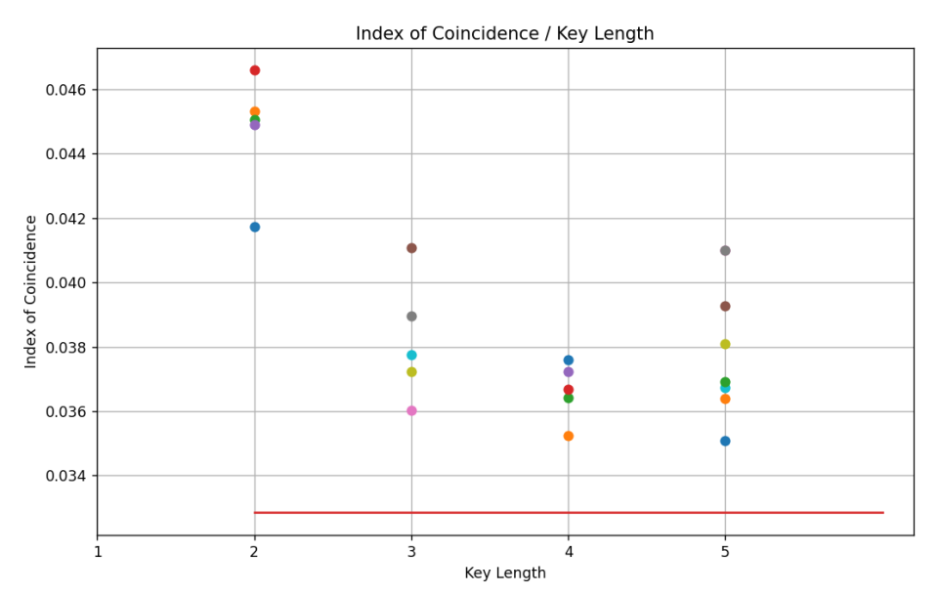

Червона лінія – індекс відповідності нашого тексту. Як бачимо, він значно нижче за точки, з чого робимо висновок, зо r > 5.

Таблиця середніх індексів відповідності блоків тексту для кожної довжини ключа (r > 5)

| **r** | **IoC** |
| --- | --- |
| 6 | 0.032805493488069416 |
| 7 | 0.03272796104838353 |
| 8 | 0.0328344000989561 |
| 9 | 0.03269883173876472 |
| 10 | 0.032853273448569364 |
| 11 | 0.032766732138814 |
| 12 | 0.032616530753538216 |
| 13 | 0.03287678682130736 |
| 14 | 0.032780420524945945 |
| 15 | 0.03262709665317097 |
| 16 | 0.033041011763076035 |
| 17 | 0.05539037433155081 |
| 18 | 0.03262856070999887 |
| 19 | 0.032884269556037224 |
| 20 | 0.03255886368565288 |
| 21 | 0.03281434392668897 |
| 22 | 0.03286955316619862 |
| 23 | 0.03278321294156556 |
| 24 | 0.03263777421080791 |
| 25 | 0.03271734599351553 |
| 26 | 0.03302848405378822 |
| 27 | 0.03247041451380763 |
| 28 | 0.032564765847635645 |
| 29 | 0.03294449398258896 |
| 30 | 0.032496753050019894 |

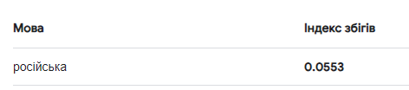

Значення для r=17 співпадає з отриманим значенням I, для російської🤮 мови. Отже, довжина нашого ключа – 17.

Після встановлення значення періоду шифру подальше його розшифрування зводиться до серії розшифрувань шифрів Цезаря.

Знаходимо наш ключ за наступною формулою:



де y* – буква, що частіше за всіх зустрічається у фрагменті Yi , а x* – найімовірніша буква у мові, якою написано відкритий текст ("о", "е", "а", "и", "н", "т").

Проходимось по усіх блоках, використовуючи формулу вище і обираємо найбільш часте число з кожного блоку, переводимо це число у букву та додаємо до нашого ключа:

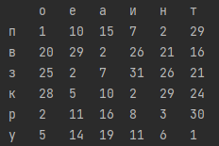



Отриманий ключ:

Розшифрований текст знаходиться у файлі decrypted_task.txt

**Висновки:** під час виконання лабораторної роботи ми навчились шифрувати та розшифровувати текст шифром Віженера, підібрали довжину ключа через індекс відповідності та знайшли сам ключ за допомогою частотного аналізу.

